АЛЛАЯРОВА Эльвира Искендировна,
Al Farabi Bilim мектебінің бастауыш сынып мұғалімі.
Шымкент қаласы

ИНТЕРАКТИВНЫЕ МЕТОДЫ ОБУЧЕНИЯ В НАЧАЛЬНОЙ ШКОЛЕ

Суть интерактивного обучения состоит в том, что учебный процесс организован таким образом, что практически все учащиеся оказываются вовлеченными в процесс познания, они имеют возможность понимать и рефлексировать по поводу того, что они знают и думают. Совместная деятельность учащихся в процессе познания, освоения учебного материала означает, что каждый вносит свой особый индивидуальный вклад, идет обмен знаниями, идеями, способами деятельности. Причем, происходит это в атмосфере доброжелательности и взаимной поддержки, что позволяет не только получать новое знание, но и развивает саму познавательную деятельность.
Интерактивные методы в начальной школе — это способы обучения через совместную деятельность, диалог и игру, вовлекающие каждого ученика в процесс познания для развития мышления, самостоятельности и коммуникативных навыков, что достигается через мозговые штурмы, ролевые игры, дискуссии, метод проектов, работу в парах, использование интерактивных досок и игр. Они помогают сделать урок интересным, повышают мотивацию, учат сотрудничать, отстаивать свое мнение и достигать учебных целей в комфортной, игровой форме.
Данный вид обучения характеризуют следующими чертами:
– это взаимодействие обучающихся между собой и преподавателем (непосредственно или опосредованно);
– это процесс общения «на равных», где все участники такого общения заинтересованы в нем и готовы обмениваться информацией, высказывать свои идеи и решения, обсуждать проблемы и отстаивать свою точку зрения;
– это обучение «реальности», т.е. обучение, основанное на реальных проблемах и ситуациях окружающей нас действительности.
Целесообразность применения интерактивных форм обучения в начальной школе определяется задачами всего урока в целом и его этапов в отдельности. Целеполагание и постановка учебных задач создают условия и возможности для использования некоторых методов интерактивного обучения – обучения, основанного на общении и взаимодействии учащихся на уроках. Организация процесса обучения на основе взаимодействия младших школьников носит избирательный и краткосрочный характер. Это значит: организовывать работу учащихся в технологии интерактивного обучения можно лишь на определенном этапе урока с определенной целью и в определенных временных рамках. Важным условием использования методов интерактивного обучения является степень эффективности применения этих методов, оправданность их выбора в организации урока.
В своей практике, на этапе проверки определенных учебных заданий, провожу работу в статичных парах и парах сменного состава. В первом случае учащиеся одной пары осуществляют взаимопроверку и обмен заданиями, во втором – пары образуются в зависимости от скорости выполнения заданий учащимися и имеют возможность перемещаться по классу.
Групповое обучение позволяет реализовывать коммуникативную компетенцию, т.к. приобщает детей к важным навыкам жизни: умение слушать, умение работать сообща, умение понимать другого человека, принимать его точку зрения, умение избегать конфликтов или решать их мирным путем.
Работа в группах позволяет повысить успеваемость учащихся и уровень самоуважения, укрепить дружеские отношения между детьми, показать ценность взаимопомощи.
Очень хорошо помогает моим ученикам усваивать и понимать информацию такой метод, как воспроизведение информации в другой форме. Например, прослушав рассказ, изобразить его в картинках.
Интерактивные методы обучения, построенные на общении с компьютером, активно использую в своей работе. Сюда отношу электронные учебники, аудиоматериалы, видеоматериалы. Использую в образовательном процессе возможности современного инструмента – интерактивной доски, которая стационарно установлена в классном кабинете в комплекте с компьютером, проектором и документ-камерой.
Доска реализует один из важнейших принципов обучения в начальной школе – наглядность, на ней можно размещать разное количество разноплановой информации (схемы, таблицы, тексты, иллюстрации, анимации, звуковые эффекты и т.д.).
В процессе обучения использую интерактивную доску и как обычную доску для работы в классе. Ученикам очень нравится писать буквы и цифры электронным карандашом. Так же доска выполняет функцию демонстрационного экрана (показ слайдов, наглядного материала, фильмов) для визуализации учебной информации изучаемого. А еще служит как интерактивный инструмент – работа с использованием специализированного программного обеспечения, заготовленного в цифровом виде.
Доску использую лишь на конкретном этапе занятия. Использование разлиновки экрана в клетку, в линейку, что особенно актуально на уроках в 1 классе, позволяет заложить основы ориентации на тетрадном листе, когда начинается усвоение правил единого орфографического режима и формирование навыка письма букв и цифр.

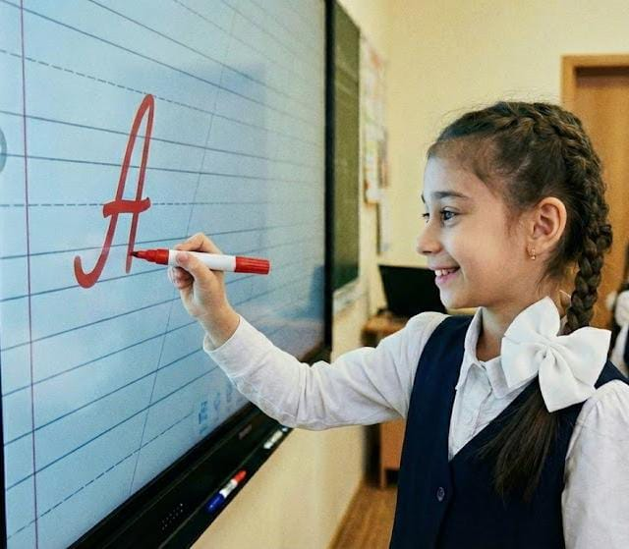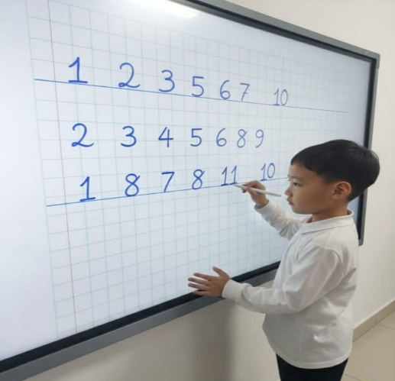
Младшим школьникам нравится работать с интерактивной доской. Они не боятся выходить к доске. Если была сделана ошибка, то с помощью маркера сотрут неправильную часть или отменят действие, поэтому ребята уверенно чувствуют себя у интерактивной доски. Более того, им это просто интересно и увлекательно, следовательно, повышается мотивация в процессе урока. Возможности документ-камеры использую практически на всех уроках. Она позволяет наглядно продемонстрировать экспериментальную работу (работа над ошибками, контрольное списывание, математические диктанты, каллиграфия, тесты, рабочая тетрадь и т.д.), зафиксировать затруднения, что обеспечивает возможность формировать исследовательские навыки детей. Оборудование данного типа дает возможность наглядно продемонстрировать этапы практической деятельности (работа по шаблону, вышивка, работа с тканью и т.д.). Достаточно часто она используется на этапе объяснения нового материала и при контроле знаний. Очень удобно при помощи камеры анализировать письменные работы учащихся.
В своей деятельности я использую метод проектов, ориентированный на развитие исследовательской, творческой активности детей, а также на формирование универсальных учебных действий.
Я считаю, что метод проектов способствует развитию гармоничной личности и отвечает потребностям современного общества. Проекты дети выполняют как индивидуальные, так и коллективные.
Интерактивное обучение – это специальная форма организации познавательной деятельности. Она имеет в виду вполне конкретные и прогнозируемые цели. Одна из таких целей – создание комфортных условий обучения, то есть условий, при которых ученик чувствует свою успешность, свою интеллектуальную состоятельность, что делает продуктивным сам процесс обучения. Суть интерактивного обучения состоит в такой организации учебного процесса, при которой практически все учащиеся оказываются вовлеченными в процесс познания, они имеют возможность понимать и рефлектировать по поводу того, что они знают и думают.
Считаю, что просто необходимо использовать интерактивные методы обучения на уроках в начальной школе, т.к. они позволяют преподавать материал в более доступной, интересной, яркой и образной форме, способствуют лучшему усвоению знаний, вызывают интерес к познанию, формируют коммуникативную, личностную, социальную и интеллектуальную компетенции.

